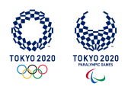 | 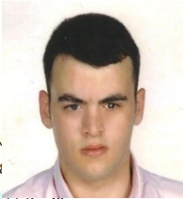  SPORCU BİLGİ FORMU
Adı Soyadı | TEKİN OKAN DÜZGÜN
Doğum Tarihi | 24/05/1988
Doğum Yeri | ANKARA
İletişim Bilgileri  (Adres/Telefon) | GENÇLİK SPOR İL MÜDÜRLÜĞÜ ANKARA
Öğrenim Durumu | ÜNİVERSİTE
Spor Yaptığı İl | ANKARA
Spor Yaptığı Kulüp | BURSA YILDIRIM BELEDİYESİ 6 NOKTA GÖRME ENG. SPOR KULÜBÜ
Kulüp Antrenörü | ŞENAY TONYA
Milli Takım Antrenörü | SALİH RENÇBER
Baba Adı | OĞUZ
Anne Adı | AYNUR
Anne ve Baba İletişim Bilgileri (Adres/Telefon) | BABA TEL: 537 477 87 87
Tokyo 2020’ den önce Olimpiyat Kotası / Elde Ettiği Derece | DÜNYA YAZ OYUNLARI 2019 2. ‘LİK
Tüm Uluslararası Başarıları  (İlk Üç Derece) | YIL | MÜSABAKA ADI |  | DERECE
 | 2012 | PARALİMPİK OYUNLARI |  | 3.LÜK
 | 2011 | Dünya yaz oyunları |  | 2.LİK
 | 2013 | AVRUPA ŞAMPİYONASI |  | 3.LÜK
 | 2019 | Dünya yaz oyunları 2. lik |  | 2.LİK

